S Domovem pokojného stáří sv. Alžběty jsme se poprvé setkali 18. 6. 2014, kdy jsme spolu s oldskauty Bílé střely přišli zahrát a zazpívat obyvatelům domova na krásnou zahrádku s pergolou. Jak jsme tehdy oceňovali krásné a rodinné prostředí na pečlivě udržovaném dvorečku!

Uplynul nějaký čas, a my jsme se jako rodina najednou ocitli v situaci, kdy jsme sami přes několikaměsíční domácí ošetřování nedokázali naši maminku po prodělané nemoci opět postavit na nohy a přes spolupráci s docházejícími pečovatelkami zajistit potřebnou celodenní péči. Dodnes považujeme za veliké štěstí, že se podařilo získat nový domov pro naši maminku právě u sv. Alžběty.

Díky profesionální a laskavé péči kolektivu Domova jsme zakrátko byli svědky toho, že maminka znovu začala chodit a začala mít zájem o život v Domově, o pravidelný program, cvičení i společné akce, s jarem začala vycházet na zahrádku. Potěšilo nás, když při odjezdu z návštěvy u nás doma zpět do Domova vždy říkala, že jede domů.

Při každé návštěvě se znovu přesvědčujeme, že zde maminka našla nový domov a bezpečné zázemí, že prožívá kvalitní život se sociálními kontakty se svými vrstevníky, který my bychom jí při nejlepší snaze dát nemohli. A nejen to, návštěvy v Domově jsou poučením a terapií i pro nás.

Oceňujeme zejména promyšlený a citlivě připravovaný program, domácí atmosféru umocněnou vhodně volenou výzdobou a květinami. Rádi využíváme bezbariérový retro obývací pokoj s kuchyňkou, kde trávíme nejen některé návštěvy, ale můžeme zde prožít i rodinné oslavy. V létě pak příjemnou pergolu, mobilní záhony s voňavými bylinkami...

Při nedávné oslavě narozenin naší maminky jsme si uvědomili, že Domov pokojného stáří sv. Alžběty se postupně stává součástí naší rodin

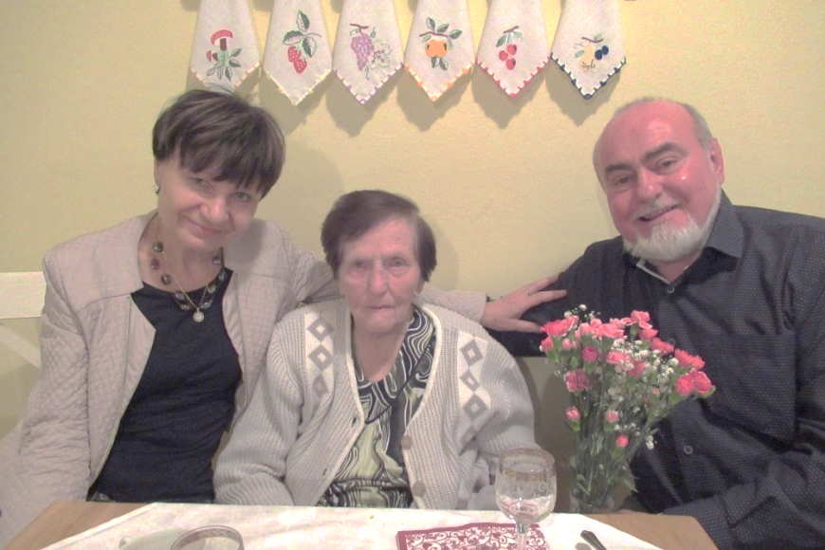  **Jiří Beran**